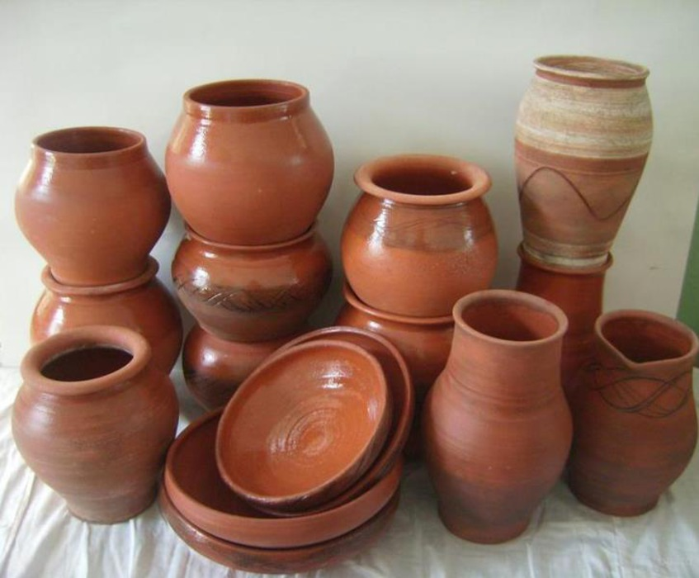
Чем полезна лепка для умственного развития
- Когда ребенок разминает кусок глины (или другой материал) в руках, создает из него детали разных форм, присоединяет их друг к другу, сплющивает, вытягивает, развивается мелкая моторика рук. Научно доказано, что она напрямую влияет на развитие речи малыша, координацию движений, память и логическое мышление.
- Когда ребенок концентрируется на своем занятии, он учится терпению и усидчивости.
- Когда он создает из обычных кусочков глины что-то новое, интересное, у него развивается образное, абстрактное и логическое мышление, проявляются творческие способности.
- Когда малыш двумя руками катает шарик или колбаску, у него работают оба полушария мозга, укрепляются межполушарные связи, что, в свою очередь, способствует развитию внимания и саморегуляции.
- Лепка по образцу развивает память, способность сопоставлять факты и образы, логическое мышление, терпение, умение собраться, сосредоточиться, довести начатое до конца и оценить полученный результат, сравнив его с оригиналом.
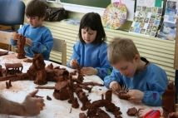

Для здоровья и эмоционального состояния
- Занятия лепкой благотворно влияют на нервную систему, психическое и эмоциональное состояние малыша.
- Регулярные занятия спокойными играми способствуют нормализации сна и понижению чрезмерной активности, уменьшают возбудимость и раздражительность.
- При необходимости, лепка помогает детям невербально выразить существующие внутренние конфликты и противоречия.
- Лепка позволяет «опредметить» страх и преодолеть его через физическое взаимодействие — сломать, смять фигурку или изменить ее, чтобы получилось что-то хорошее.
- Занятие лепкой связано с целой гаммой чувств: от тактильных ощущений, восприятия цвета и запаха до сложных внутренних состояний — волнения, интереса, радости от того, что все получается, и огорчения, если ожидания не совпадают с результатом.
- Лепка помогает ребенку выразить свои эмоции (в том числе негативные) в социально приемлемой манере, справиться с болью, злостью, гневом, тревогой.
- Произведения, которые создает малыш, помогут взрослым разобраться в его духовном состоянии и оценить наличие эмоциональных или личностных проблем.
- Создавая очередную фигурку или картину из глины, ребенок может расслабиться, снять напряжение, успокоиться и избавиться от плохого настроения.
- Для маленьких мечтателей лепка становится своеобразным мостом из мира собственных фантазий в реальную жизнь. Она помогает принять существующий мир и свыкнуться с его несовершенством.
- Психологи активно используют лепку как одно из направлений арт-терапии, которая обращается к внутренним скрытым самоисцеляющим ресурсам ребенка.
- Опыт создания шедевров из обычных материалов убеждает ребенка в его значимости и нужности, учит смотреть на вещи под другим углом и находить оригинальные решения даже в самых безвыходных ситуациях.
Для развития личности
- Лепка — простой и эффективный способ выявить скрытые способности и развить естественные навыки малыша, продемонстрировать ему собственную уникальность и творческое начало.
- Лепка знакомит детей с понятиями формы и цвета. Дает опыт тактильного восприятия на уровне «мягкий-твердый», «теплый-холодный», «мокрый-сухой».
- Работа с материалом, которому при желании можно придать любую форму, а потом, если нужно, изменить эту форму на новую, развивает у ребенка уверенность в собственных силах, ответственность и любознательность. Он экспериментирует, забыв о том, что что-то может не получиться.
- Ребенок учится новому и пытается осознанно использовать свое умение для достижения нужного результата.
- Помимо основных моторных навыков, лепка развивает целеустремленность, усидчивость и аккуратность.
- Работая над объёмными образами, дети изучают характерные особенности предметов, уточняют детали, осмысливают основные качества объектов. У них формируются знания о свойствах и законах окружающего мира, тренируется зрительное восприятие.
- Лепка играет существенную роль в эстетическом воспитании малыша и развитии у него чувства прекрасного.

Программа семинара:
- Встреча и регистрация гостей.
- Вступительное слово заведующего Тепениной О.П.
- Выступление старшего воспитателя Дементьевой Е.Е.
Тема: «Организация системы работы и взаимодействие всех участников образовательного процесса по глинопластике».
- Выступление воспитателя под. группы Евстафьевой Е.Б.
Тема: «Лепка глиной с детьми в группе комбинированной направленности».
- Выступление учителя-логопеда Силантьевой В.В.
Тема: «Работа с глиной – одно из средств коррекции развития речи».
- Выступление педагога-психолога Бесценовой Е.Ю.
Тема: «Использование глины как метода психотерапии в работе педагога-психолога с детьми ОВЗ».
- Подведение итогов мастер – класса.
Вручение сертификатов, выступление детей, чайная пауза.

Муниципальное дошкольное образовательное учреждение
«Детский сад № 23»

«Развитие творческих способностей у детей
дошкольного возраста с ОВЗ
средствами глинопластики»
(Мастер - класс)
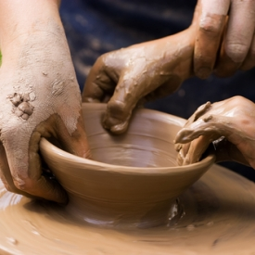

город Ярославль, 2019 год

